***Гладкова Ирина Владимировна,***

***воспитатель,***

***МБДОУ «Детский сад комбинированного вида № 9»,***

***г. Бугульма***

**ПРОЕКТ «Творческая мастерская»**

**(совместная художественно–творческая деятельности детей и родителей)**

Лишь тот обогащает человечество,   
 кто помогает ему познать себя,   
 кто углубляет его творческое сознание

С.Цвейг

* Ведущая роль семьи в воспитании детей определена в Законе РФ

«Об образовании». В ст. 18 указывается, что именно родители являются первыми педагогами и обязаны заложить основы разностороннего развития ребенка. Наряду с индивидуальными формами работы с родителями очень эффективно используется форма групповой работы «детско-родительская творческая группа». В настоящее время детско-родительские группы приобрели особую популярность и за рубежом и в нашей стране как достаточно эффективная форма работы в практике детского консультирования.

* Изостудия – это особая среда, способствующая развитию эмоционально – чувственного мира ребенка, где он ощущает себя защищенным и свободным в своих суждениях. Особенно если рядом родной человек мама или папа. Совместное творчество детей и родителей открывает новые возможности для сближения вокруг интересов и потребностей самой семьи, взаимной ответственности родителей и педагогов за принятие решений, способных улучшить качество образовательных услуг.

**Цель проекта:**

* Усиление способности родителей к пониманию эмоционального мира своего ребенка.
* Помочь ребенку обрести личностную свободу и научить владеть языком искусства как средством чувственной и духовной ориентации в окружающем мире природы и человека.

Задачи проекта:

* Создать благоприятные условия для развития эстетического, эмоционального положительного восприятия искусства
* Развитие чувственности, воображения, ассоциативного мышления и творческой совместной деятельности
* Формировать эстетическое отношение к действительности детей и родителей
* Общение детей, педагогов, родителей через художественно – творческую деятельность
* Создание дружелюбного партнерства между детским садом и семьей
* Оптимизация форм родительского воздействия в процессе воспитания дошкольников

**Инновационный потенциал проекта:**

- Предмет дискуссии-дети и способы взаимодействия с ними родителей

- Все члены группы имеют право на свободное участие и свободное самовыражение любыми средствами творческой активности

- Ведущий не является абсолютным авторитетом, единственным источником информации

- Развитие изобразительной деятельности строится на позициях воспитания личностного отношения ребенка к своей деятельности и к деятельности своих родителей

**Принципы построения занятий:**

* Доступности изучаемого материала для детей и родителей.«Главные творцы»– дети, взрослый- активный соучастник и помощник

* Эмоционально – насыщенная тематика занятий

*Привлекательность и занимательность содержания занятия

*Вариативно – дифференцированное содержание занятий

*Опора на развитие самостоятельности мышления, индивидуального «семейного творчества»

*Раскрепощенная атмосфера, доброжелательность между членами детского коллектива и взрослыми

**Типы занятий в группе:**

* Занятия по сообщению детям и родителям новых знаний и ознакомлению их с новыми способами изображения;
* Занятия по упражнению детей в применении знаний и способов действия, направленные на репродуктивный способ познания и формирование обобщенных, гибких, вариативных знаний и умений;
* Занятия творческие, на которых дети и родители включаются в поисковую деятельность, свободны и самостоятельны в разработке и реализации замыслов

Проект разработан с учетом реализации межпредметных связей по разделам «Изобразительное искусство», «Познавательное развитие» и интеграции разных видов деятельности дошкольников.

**Создание педагогических условий:**

* Построение развивающей предметно – пространственной среды совместно с родителями
* Обеспечение разнообразия материала для изобразительной деятельности
* Высокий уровень психологической, художественной подготовки педагога
* 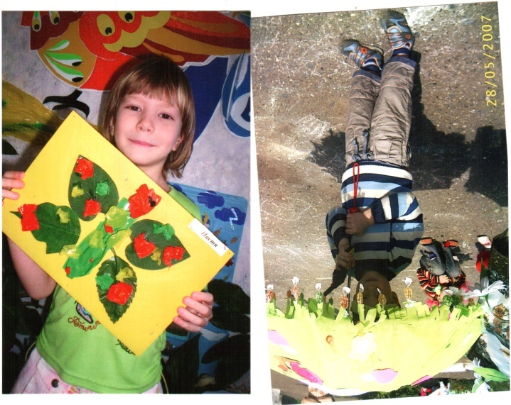Закрепление изобразительных умений и навыков, развитие творческих способностей в организованной, совместно с родителями и в самостоятельной детской деятельности

**Направления работы:**

- Развитие воображения через нетрадиционные приемы и

техники ТРИЗ

- Знакомство с различными техниками, приемами,

методами изображения предметов, художественным материалом

- Создание плоскостных, объемных, полуобъемных

художественных образов из различных материалов

- Рисование предметное, сюжетное, декоративное, ассоциативное

**Объекты взаимодействия участников:**

* 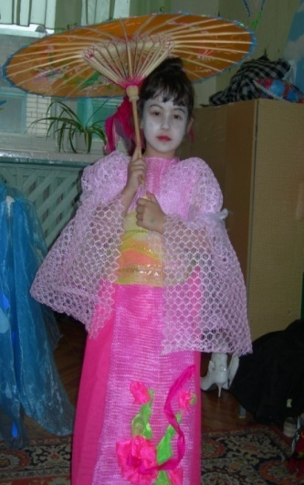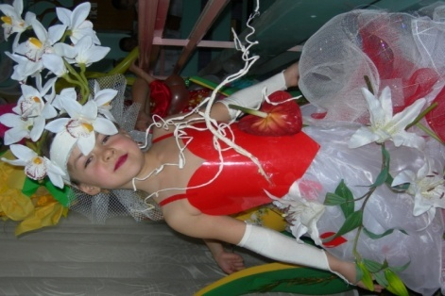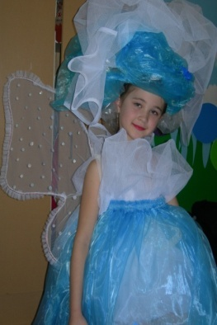Материал
* Цвет
* Звук
* Эмоции
* Чувства
* 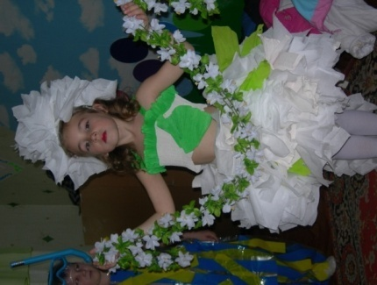Движения
* Линия
* Форма
* Фактура
* Пространство
* Образы реальных и сказочных героев

**Ожидаемый результат:**

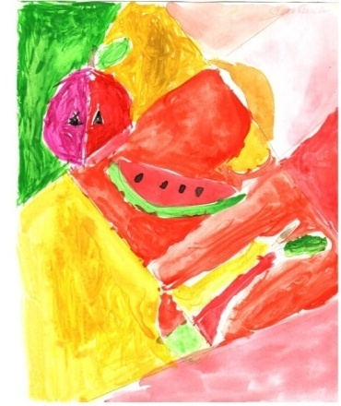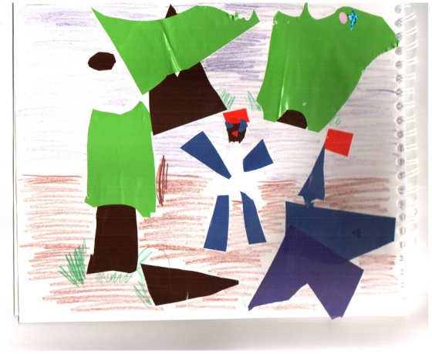Повысится уровень общей осведомленности и познавательной активности, расширятся творческие возможности дошкольников и родителей, сформируется толерантное сознание, принимающее разнообразие и уникальность семей

**Список литературы:**

1. Захарюта, Н.П. Развиваем творческий потенциал дошкольника./ Н. Захарюта,// Дошкольное воспитание. – 2006 - №6.
2. Казакова Р.Г., Сайганова Т.И., Седова Е.М. Рисование с детьми дошкольного возраста: нетрадиционные техники, планирование, конспекты занятий. - М.: Сфера, 2005.
3. Лыкова, И. А. Программа художественного воспитания, обучения и развития детей 2-7 лет «Цветные ладошки»./ И. А. Лыкова. – М.: «КАРАПУЗ-ДИДАКТИКА», 2007.
4. Шульга Л.Н.  Когда оживают вещи: развитие творческих способностей старших дошкольников на занятиях по рисованию //Дошкольное воспитание. - 1993. - № 6. - С. 16-17
5. Дубровская Н. В. Приглашение к творчеству.- СПб, 2002